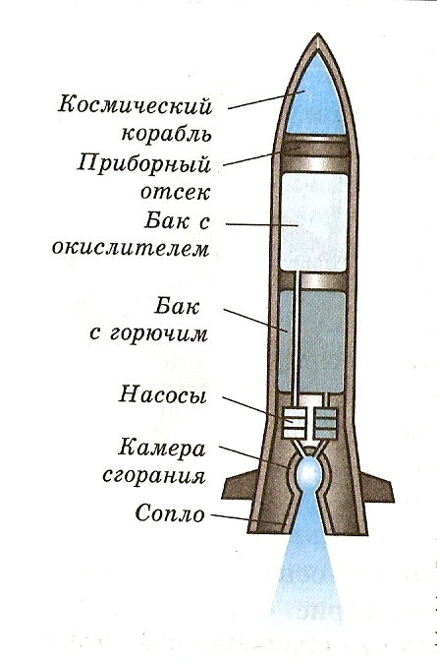
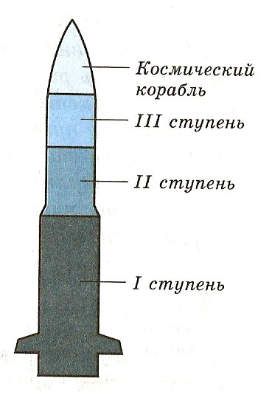
Сорокин Р.В. «Космическая» лексика в русском языке. − Русская речь, 2012. − № 2. [Электронный ресурс]. – Режим доступа: http://russkayarech.ru/files/issues/2012/2/09-sorokin.pdf

СТУПЕНЬ – часть ракеты, которая содержит баки с горючим, окислителем и двигатель.

